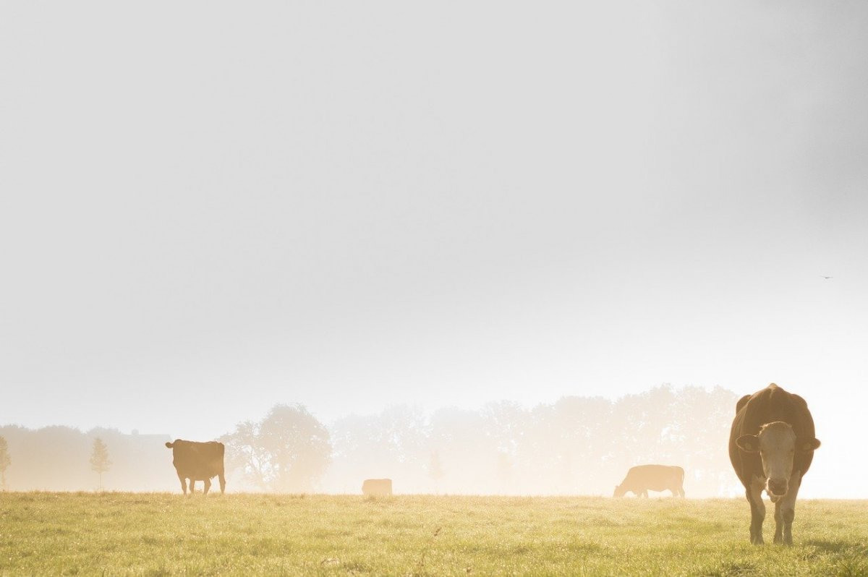
ОСТОРОЖНО! БРУЦЕЛЛЕЗ!

НЕ ЩАДИТ НИ ЖИВОТНЫХ, НИ ЛЮДЕЙ!
БРУЦЕЛЛЕЗ – ЗООНОЗНОЕ, ИНФЕКЦИОННОЕ, ХРОНИЧЕСКОЕ ЗАБОЛЕВАНИЕ КОМПЛЕКСНОГО ХАРАКТЕРА, КОТОРОЕ ПОРАЖАЕТ ЦЕЛУЮ ГРУППУ ОРГАНОВ И СИСТЕМ ЧЕЛОВЕКА И ЖИВОТНЫХ
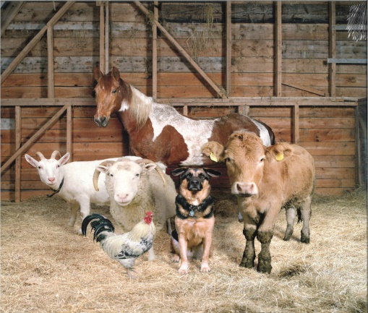 | ПУТИ ЗАРАЖЕНИЯ  ПРИ КОНТАКТЕ С БОЛЬНЫМИ ЖИВОТНЫМИ, ПРОДУКТАМИ ИХ ЖИЗНЕДЕЯТЕЛЬНОСТИ, ПРИ УПОТРЕБЛЕНИИ НЕ ПРОШЕДШИХ ТЕРМИЧЕСКУЮ ОБРАБОТКУ МОЛОКА И МЯСА
ПОСЛЕДСТВИЯ БРУЦЕЛЛЕЗА
У ЖИВОТНЫХ: АБОРТЫ, ЗАДЕРЖКА ПОСЛЕДА, БЕСПЛОДИЕ, ПОЯВЛЕНИЕ НА СВЕТ НЕЖИЗНЕСПОСОБНОГО ПОТОМСТВА, ОРХИТЫ |  | У ЧЕЛОВЕКА: АРТРИТЫ, ОСТИОМИЕЛИТЫ, МЕНИНГИТЫ, ОСЛОЖНЕНИЯ НА СЕРДЦЕ (МИОКАРДИТ), ОРХИТЫ, ЭПИДИДИМИТЫ, ЭНДОМЕТРИТЫ
МЕРЫ ПРОФИЛАКТИКИ
- РЕГУЛЯРНОЕ ИССЛЕДОВАНИЕ ЖИВОТНЫХ НА БРУЦЕЛЛЕЗ
- РЕГИСТРАЦИЯ И МАРКИРОВАНИЕ ЖИВОТНЫХ (В ТОМ ЧИСЛЕ ПРИОБРЕТЕННЫХ И НОВОРОЖДЕННЫХ)
- ПОКУПКА, ПРОДАЖА, СДАЧА НА УБОЙ, ПЕРЕМЕЩЕНИЕ ЖИВОТНЫХ ТОЛЬКО ПОСЛЕ СОГЛАСОВАНИЯ С ВЕТЕРИНАРНОЙ СЛУЖБОЙ
- ПРИОБРЕТЕНИЕ И ПРОДАЖА ЖИВОТНЫХ ТОЛЬКО ПРИ НАЛИЧИИ ВЕТЕРИНАРНЫХ СОПРОВОДИТЕЛЬНЫХ ДОКУМЕНТОВ
- ИНФОРМИРОВАНИЕ ВЕТЕРИНАРНОЙ СЛУЖБЫ ОБО ВСЕХ СЛУЧАЯХ ЗАБОЛЕВАНИЯ И ПОДОЗРЕНИЯ НА БРУЦЕЛЛЕЗ (АБОРТЫ, РОЖДЕНИЕ НЕЖИЗНЕСПОСОБНОГО МОЛОДНЯКА)
- ПРИОБРЕТЕНИЕ ЖИВОТНОВОДЧЕСКОЙ ПРОДУКЦИИ В СТРОГО УСТАНОВЛЕННЫХ МЕСТАХ (РЫНКИ, МАГАЗИНЫ)
- ИСКЛЮЧЕНИЕ УПОТРЕБЛЕНИЯ СЫРОГО МОЛОКА И МОЛОЧНОЙ ПРОДУКЦИИ, ПРИОБРЕТЕННЫХ У ЧАСТНЫХ ЛИЦ В НЕУСТАНОВЛЕННЫХ МЕСТАХ
ГОСУДАРСТВЕННАЯ ВЕТЕРИНАРНАЯ СЛУЖБА ЧУВАШСКОЙ РЕСПУБЛИКИ

